.

Sta María Emilia de Rodat * (1787-1852)

Fundadora de las Hnas. de la Sda. Familia de Villafranca-de-Rouergue en 1816

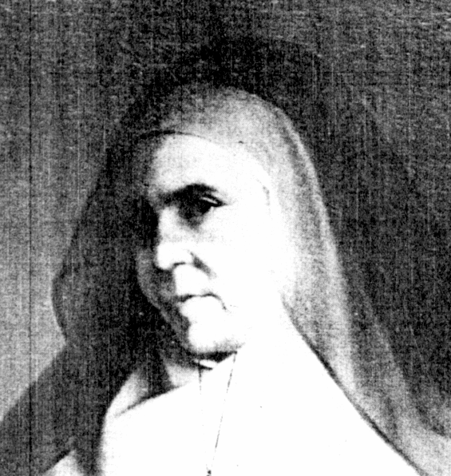

Fue un espíritu nacido para la generosidad y para la lucha. El trabajo fue su patrimonio y el servicio su ideal. La fortaleza fue el don con que Dios la bendijo Dios. No pudieron con ella los enemigos exteriores ni los interiores, aunque el cielo toleró que ambos la purificaran en el crisol del sufrimiento.

Vocación repartida entre el silencio de los contemplativos y el fuego de los apóstoles, sintetizó maravillosamente la delicadeza de María y los afanes incansables de Marta, siempre al servicio de Jesús. Y como todo lo que poseyó lo puso a disposición de quienes la rodearon, también su doble espíritu de contemplación y de acción se orientó para el bien de sus semejantes, sobre todo de las religiosas que en torno suyo se reunieron para una misión providencial.

En medio de sus dolores, se mostró siempre como una mujer heroica. Formada en la escuela de los corazones nobles y de los espíritus austeros, abrió en la Iglesia el carisma de las educadoras contemplativas o de las mujeres apostólicas forjadas en la vida de contemplación. Lo que hubiera sido casi incompatible en su tiempo, supo hacerlo con naturalidad, con serenidad y con paz. Y la Iglesia la tuvo que agradecer una de las hermosas intuiciones en favor de la reconstrucción de su patria y de su sociedad.

Ella tuvo conciencia de su elección. Y supo aceptarla con humildad y con sencillez. Fue capaz de ver en la mano de Dios en todos los momentos de su camino y por eso pudo hacer el bien y enseñar a los demás a servir a Dios y a amar a los hombres por Dios

Itinerario Biográfico

1787. 6 de Septiembre. Nace en el castillo de Druelle, cerca de Rodez. Se la bautiza al día siguiente con los nombres de María Guillermina Emilia. Sus padres son Juan Luis de Amans de Rodat y Enriqueta de Pomairols, nobles de sangre, pero dedicados al cuidado de sus propiedades y de sus cinco hijos. Pasa la infancia en Ginals, en el castillo de la abuela materna, a donde apenas llegan los ecos de la furiosa revolución que asola la nación.

1797. Es preparada la Primera Comunión por el dominico P. Delbès, escondido en su castillo familiar. La primera educación la recibe de una ursulina exclaustrada que se halla refugiada en su hogar durante algún tiempo y la inicia en las letras y en los ejercicios de piedad.

1802. Se normaliza en cierto sentido la vida religiosa en la comarca, debido al concordato de la Santa Sede con Napoleón Bonaparte. Se reagrupan diversas Congregaciones.

1804. Pasando unos meses en la casa paterna, asiste a una misión popular en San Martin-de-Limouse. En ella recibe una luz que la determina a consagrarse a Dios del todo, en la fiesta del Corpus.

1805. Regresa a Villafranca para vivir en el hogar de su abuela, donde se hallan acogidas diversas religiosas secularizadas y dedicadas a obras de educación. La ayudan mucho con su ejemplo y enseñanza. Recibe la Confirmación. Se dirige con el erudito sacerdote Antonio Marty, capellán de la casa familiar. Trabaja en atender a las niñas que educan las religiosas que con la abuela viven.

1809. Decide hacerse religiosa, pero no logra su intento por dificultades espirituales que la asaltan. Pensaba en varias Congregaciones. La última de ellas es la de "Hermanas de la Misericordia de Moissac". Algo la dice que su vocación es otra y el P. Hipólito de Launay, a quien consulta, así se lo confirma. Debe regresar al hogar tras breve y provechosa permanencia en el Noviciado de estas religiosas.

1815. Abre en su mismo hogar una escuela popular, con ayuda de cuatro jóvenes que secundan sus ideas. Se enfrenta con la oposición de toda su familia. Alquila una mansión pobre, a donde se traslada con sus seguidoras. Con ellas se entrega a intensa labor apostólica con las niñas.

1816. 3 de Mayo. Se inicia la primera comunidad de la Congregación. La idea inicial tendía a reproducir la vida claustral. Poco a poco se va perfilando la dimensión apostólica del grupo. Trata de armonizar el trabajo educativo con las exigencias de la vida de clausura.

1817. Se trasladan, en arriendo, a la más espaciosa casa de Saint Cyr.

1819. Compra con audacia el antiguo convento de los franciscanos, donde goza de amplia huerta para la Comunidad y las alumnas. El 29 de Junio se instalan en él. Fallecen algunas Hermanas y asiladas, pero nuevas vocaciones se la van uniendo en la obra.

1820. 8 de Septiembre. Hacen los votos perpetuos, junto con el de clausura, las primeras religiosas, con la M. Rodat al frente.

1821. 9 de Agosto. Además de dolores y enfermedades físicas, se incrementan sus sufrimientos morales y su pruebas espirituales.

1827. 17 de Enero. Recibe el reconocimiento civil del Instituto, dedicado a la educación y a la atención de los necesitados. El Padre Marty ayuda y dirige la iniciativa y pronto la obra crece. Fallece su madre el 25 de Octubre. Poco después, 9 de Julio de 1930, fallece el padre.

1832. 4 de Julio. Se une a la comunidad el primer grupo de otras religiosas, las Hermanas de Livinhac, de Aveyron. El 8 de Agosto son aprobadas por el Obispo las Constituciones preparadas por el P. Marty y por ella misma.

1834. Se clarifica, gracias a su tacto y a su proyección apostólica, la situación de las religiosas no coristas, que se dedican más a las obras de misericordia, a la atención a los indigentes y prisioneros y, sobre todo, a la educación. El 6 de Julio se abre la escuela de Livinhac y luego surgen otras en San Bauzély y Firmy.

1835. 15 de Noviembre. Fallace el sacerdote Marty, en Rodez. Es el que ha llevado, de cara al exterior, la representación de la Sociedad y quien ha redactado la Primera Regla.

1841. Consulta al Obispo de Rodez sobre la dualidad de la Congregación, que genera ciertos desasosiegos. Pide que se reconozca la existencia en la Congregación de Hermanas contemplativas y de Hermanas de educación, viviendo todas en estilo de clausura. El Obispo aprueba la clarificación de la primera Regla.

1845. 25 de Marzo. Inaugura el Asilo de prevención en la misma Villafranca. Está abierta a diversas acciones de misericordia y de servicio a los necesitados.

1852. 6 de Septiembre. Se agrava en sus dolencias. Recibidos los Ultimos Sacramentos, fallece el 19 de Septiembre en su habitación de la casa Central de Villafranca. Dejaba al morir 36 casas, de las cuales seis estaban reservadas para la religiosas que preferían la vida de clausura.

Fue Beatificada por Pío XII el 9 de Junio de 1940 y Canonizada el 23 de Abril de 1950 por el mismo Papa.

Escritos:

- Cartas.
- Autobiografía.
- Documentos administrativos

